## Сенсорные распознаватели

Сенсоры восприятия Beast бывают вербальные (слова и фразы) и невербальные (настроение, тон, стимулирующие воздействия). Этим и ограничивается диапазон видов восприятия Beast, т.е. видеть, слышать, чувствовать вкус и запах у него возможности нет.

Вербальные сенсоры Beast это текстовые фразы, посылаемые с Пульта оператором. Они имеют иерархическую древовидную структуру, где каждый сенсор представлен в виде ветки дерева. Это позволяет существенно ускорить поиск и автоматически группировать сенсоры по совпадающим фрагментам. Например, слова: «привет – приветик – приветствую» имеют общий фрагмент «привет», от которого идут 2 ответвления. Конечное звено ветки определяет уникальный сенсор, а первое принадлежит начальному уровню дерева, представленному в виде букв алфавита и спец. символов.

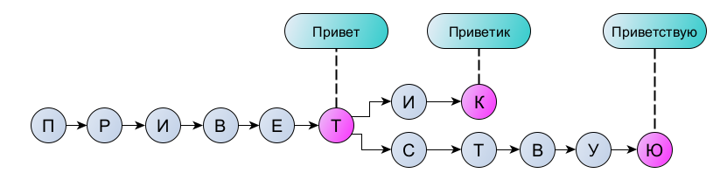

Наиболее сложным в проекте сенсором является распознаватель слов и фраз – “ Вернике-детектор”, реализованный с помощью дерева распознавания слов и дерева распознавания фраз.

Дерево слов распознает слова по отдельным символам, включая разделители слов и символы окончания фразы. Поэтому ветка дерева слов не лимитирована по числу узлов-символов.

Дерево фраз так же имеет нелимитированную ветку потому, что во фразе может быть сколько угодно слов. Но при появлении символа разделителя фраз, возникает новое распознавание и активируется ветка следующей фразы. Так если с Пульта будет послан текс из нескольких фраз, то возникнет образ совокупности таких фраз.

Слова сохраняются как узнанные образы тогда, когда они встречаются более 3-х раз. Это сделано чтобы отсеять мусорные, случайные сочетания символов и имитирует постепенное формирование профиля распознавания нейрона по нескольким предъявлениям стимула.

Из полученных сенсоров-слов формируется второй тип сенсора – фразы, ограниченный длиной не более 6 слов. Таким образом Beast получает возможность уже на рефлекторном уровне реагировать как на отдельные слова, так и на фразы.

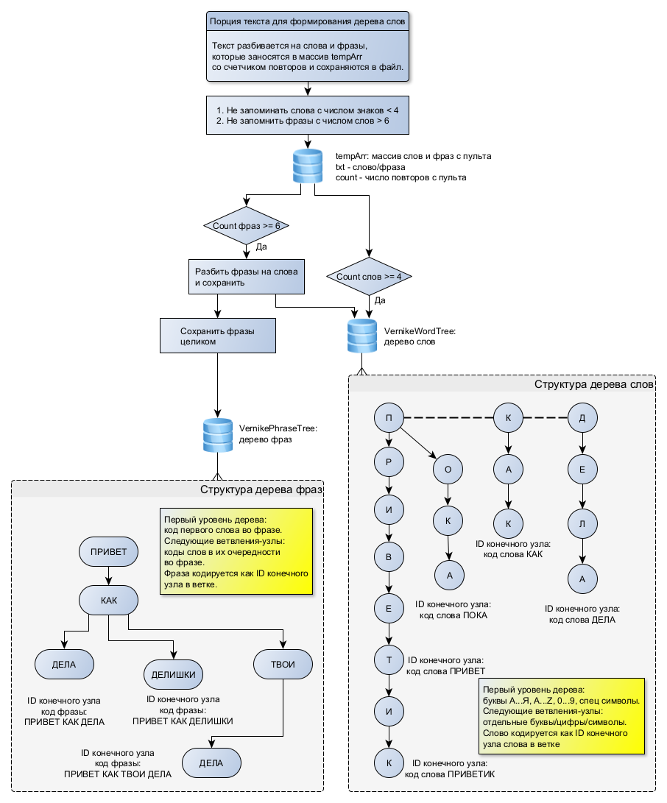

Предусмотрена возможность быстрой набивки заготовленных текстов без 4-кратного повторения, чтобы создать некий начальный словарный запас узнаваемых слов. На Пульте для этого есть галка “режим форсированной обработки”.

Вернике-детектор позволяет распознавать слова, написанные не точно, так же как это происходит и в природной зоне Вернике: важно, чтобы точными были только первый и последний символ, а промежуточные могут быть перемешаны. Похожий “мягкий” алгоритм реализован и при распознавании фраз, так что узнается наиболее похожая фраза из ранее сохранных образов.

На Пульте есть редактор быстрой набивки фраз и показа результатов распознавания: структуры дерева слов и дерева фраз.

Кроме того, с Пульта можно посылать стимулирующие действия с помощью кнопок под блоком ввода текстов. Эти кнопки имеют позитивное или негативное воспитательное воздействие, особенно кнопки “Наказать” и “Поощрить”.

Перед отсылкой фразы можно сначала набрать сочетание стимулирующих действий (не более двух), а также уточнить тон и настроение оператора. И тогда будет распознан обобщенный стимул, состоящий из отдельных компонентов. Такой стимул имеет свой уникальный идентификатор и участвует в распознавании текущей ситуации в составе веток трех деревьев: рефлексов, автоматизмов и общего дерева понимания ситуации.